مشخصات دستگاه و نحوی ارائه خدمات

مسئول دستگاه
کارشناس | ناظر علمی | نحوه ارائه خدمات
علیرضا فرخی ,کارشناس آزمایشگاه  Alireza.Farokhi@kums.ac.ir | دکتر رضازاده دکترای پزشکی مولکولی | روزهای دوشنبه و چهارشنبه 8صبح لغایت 1بعداز ظهر با تعیین وقت قبلی

جهت انجام تست فلوسایتومتری از سامانه خدمات آزمایشگاهی به آدرس زیر مراجعه نمایید
http://pharmacy-school.kums.ac.ir/fa/lablead

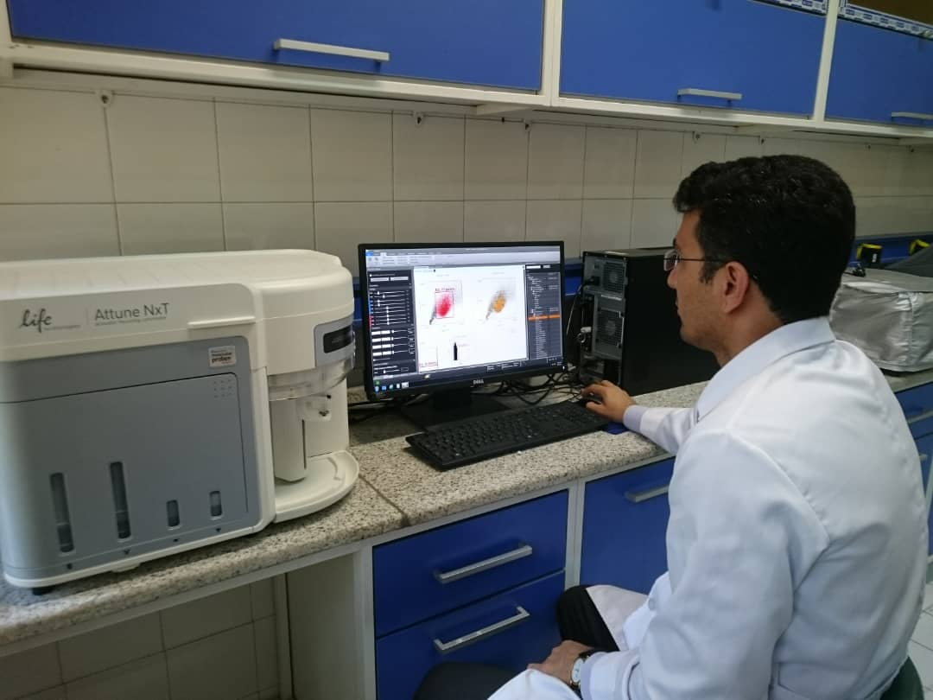

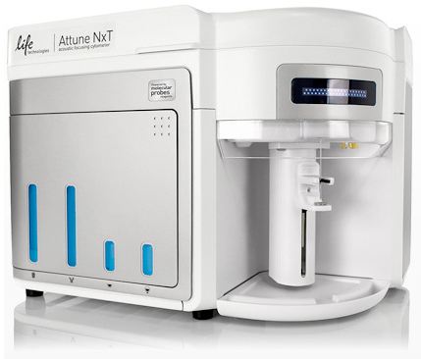

مشخصات دستگاه :

Model: Attune TM NxT Acoustic Focusing Cytometery
Company: Life Technologies (Thermo Fisher Scientific)
Fluorochrome Channel :( BL1, BL2, Bl3.Bl4, RL1, Rl2, Rl3 (
Excitation laser: Blue (488 nm), Red (638nm)

نکات ضروری :
- در مواردی که آماده سازی نمونه توسط کاربر خارج از آزمایشگاه فلوسایتومتری صورت می‌گیرد، نمونه باید سریعا به آزمایشگاه در دمای مناسب (۴ تا ۲۰ درجه) انتقال یابد. اگر شرایط انتقال فراهم نبود، نمونه با پارافرمالدهاید ۱ تا ۴ درصد فیکس شده در زمان مناسب به آزمایشگاه منتقل شود.
- برای بررسی شاخص‌های مزانشیمی، آپوپتوز و چرخه سلولی، نمونه پس از جداسازی در حجم ۵۰۰ میکرولیتر PBS+10%FBS در دمای مناسب جهت آماده‌سازی به آزمایشگاه انتقال یابد.

